

**评建工作简报**

第二十八期

福州软件职业技术学院评建工作办公室编 2021年6月2日

**[编者语]** 《评建工作简报》是为配合我院迎接高职高专人才培养工作评估而编发的，旨在及时传达教育部、省教育厅有关指示精神和学院的相关规定，反映学院迎接高职高专人才培养工作评估的动态，服务于学院教育教学改革和评建工作，以期达到“以评促建、以评促改、以评促管、以评促强”的目的，促进我院教育教学工作迈上新台阶。

我们欢迎各位读者提出宝贵意见和建议，并提供有关评建工作的信息。

**u我院游戏产业学院赴斗鱼直播平台武汉总部开展校企合作调研**

**u我院党委书记王卫旗的书法作品荣获“全国高校校长书画摄影风采奖”**

**u我院经济管理系走进京东物流，携手开创校企合作新征程**

**u我院招生就业处开展招生宣讲、考察等活动**

**u我院举办2021年毕业生供需见面会**

**u我院“3+2”分段培养物流管理专业学生参观京东实习实训基地**

**u我院开展“我为群众办实事”暨书记接访接待日活动**

**u福建农业职业技术学院退役军人高职教育学员来我院集中面授学习**

**我院游戏产业学院赴斗鱼直播平台武汉总部开展校企合作调研**

2021年4月21日，我院游戏设计系主任王兴老师和电子竞技运营与管理教研室主任徐彤老师受斗鱼直播平台邀请参访武汉总部并进行了合作意向洽谈，双方在会谈中交换了意见与看法，在培育直播人才上双方达成了共识。

如若双方达成合作将对于我校电子竞技运营与管理的人才培养和就业拓展更多的渠道与机会，也对本专业学生多技能培养变得更加现实。

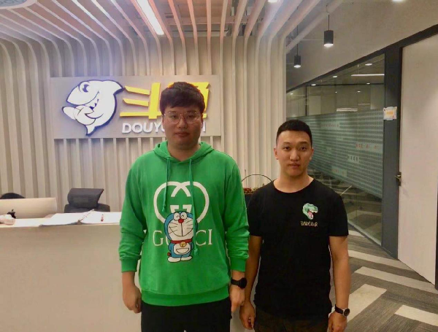

**我院党委书记王卫旗的书法作品荣获“全国高校校长书画摄影风采奖”**

5月6日－13日全国第六届大学生艺术展演活动在四川省成都市举行，学院党委王卫旗书记的书法作品《爱莲说》荣获全国高校校长书画摄影风采奖。

全国大学生艺术展演活动每三年举办一届，是目前我国规格最高、规模最大、影响最广的大学生艺术盛会。本届大学生艺术展演活动以“奋斗·创新·奉献”为主题，由教育部和四川省人民政府主办，是教育系统为中国共产党建党100周年献礼的一项重要活动，共有31个省（区、市）、共计198所高校、264支代表队、6800余名师生参加展演。

**我院经济管理系走进京东物流，携手开创校企合作新征程**

2021年5月12日，福州软件职业技术学院经济管理系组织19级物理管理专业34名学生参访京东物流“亚洲一号”福州长乐物流园。本次活动由学院院长助理兼教务处处长林土水、招生就业处副处长黄巍炜、经济管理系副主任彭静、商贸教研室主任游筱婷、骨干教师林琛、衣珊珊、吴京闽以及辅导员张玉梅、王超等9名学院教职人员和京东校企合作负责人林憬耀、京东派往我院的兼职教师赵朝阳共同带队前往园区参观访问。京东物流高度重视此次参观学习，安排福州京邦达供应链科技有限公司人力资源部门主管缪辉经理和仓储中心主管魏伟斌经理担任现场教学讲师，为福软师生讲解京东物流仓储、供应链管理、京东企业文化等知识和技能。

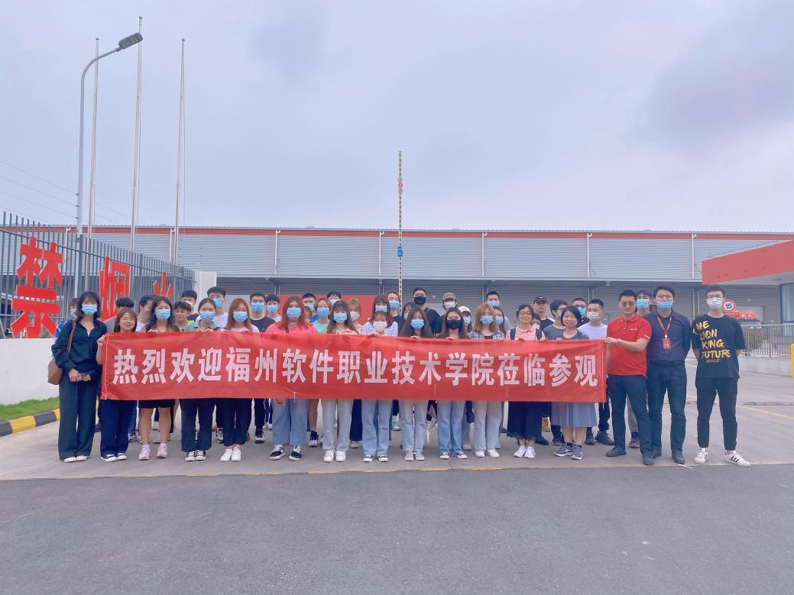

**我院招生就业处开展招生宣讲、考察等活动**

2021年5月13日－16日，我院招生就业处先后前往福州经济开发区职业中专学校、福州亭江中学、琅岐中学开展招生宣讲；组织相关单位到渠梁电子有限公司、厦门市通达集团走访考察，邀请企业进校做招聘宣讲。

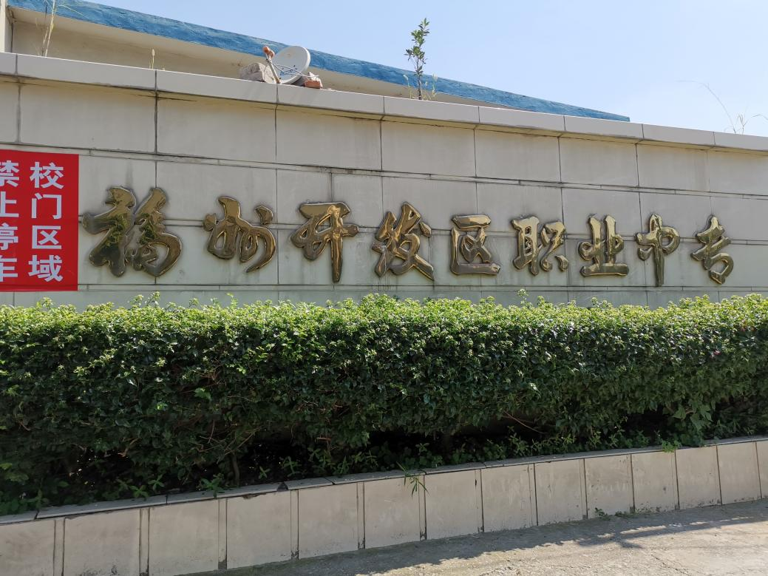

**我院举办2021年毕业生供需见面会**

2021年5月18日下午，福州软件职业技术学院2021年毕业生供需见面会在学院教学楼B区门口隆重召开。本次供需见面会由中国海峡人才市场、建筑人才市场、福州市人才发展集团协办，福州软件职业技术学院主办。供需见面会共吸引了福建网龙计算机网络信息技术有限公司、盛辉物流集团有限公司、德诚珠宝集团有限公司等近130家用人单位参会，为我院毕业生提供岗位2000多个就业岗位，招聘专业需求涵盖学院毕业生所属的全部专业，岗位对口率达85%以上。

学院领导高度重视本次毕业生供需见面会，学院党委书记王卫旗、副院长王秋宏、党委副书记刘建华、院长助理林土水、院长助理柯建琳亲临现场，深入了解学生就业意向，会见用人单位工作人员，慰问供需见面会工作人员。有关职能部门负责人、教学单位党总支副书记、辅导员都来到现场，了解毕业生和实习生的求职情况。

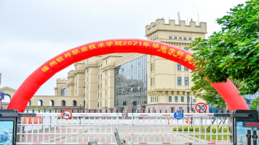

**我院“3+2”分段培养物流管理专业学生参观京东实习实训基地**

2021年5月19日上午，我院与福州经济学校合作的“3+2”分段培养物流管理专业学生参观京东实习实训基地。我院教学质量监控与评价中心主任上官甘林、招生就业处副处长黄巍炜、教务科研处副处长方建辉等老师共同参加此次参观活动，对京东实习实训基地开展了学生实习教学检查工作。

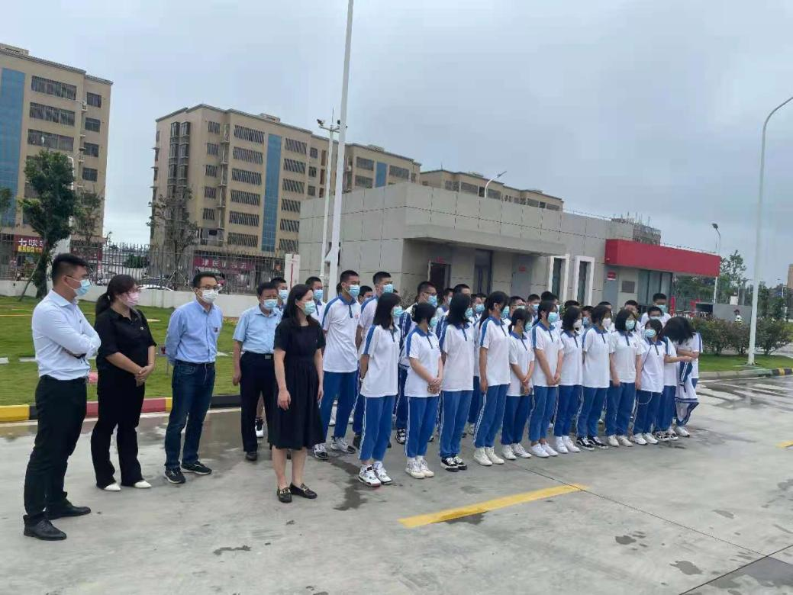

**我院开展“我为群众办实事”暨书记接访接待日活动**

2021年5月19日下午，我院在党员活动室开展“我为群众办实事”暨书记接访接待日活动。学院党委书记王卫旗、党委副书记刘建华、院长助理（教务科研处处长）林土水、党委工作部（宣传部）部长郑凯源、学生工作处处长林艺勇、后勤与资产管理处处长钟景新以及20余名师生代表参加本次活动。

本次书记接待日共收集师生反馈问题25条，涉及院内教学设备、公共基础设施、班车路线、宿舍设备、教职工工龄津贴等具体问题，各职能部门将根据收集到的问题，研究制定整改措施，做到真改、实改、限期改，确保全面整改到位。希望今后有更多的师生通过更多的方式主动地参与到学院管理中来，积极为学院的建设发展献计献策。

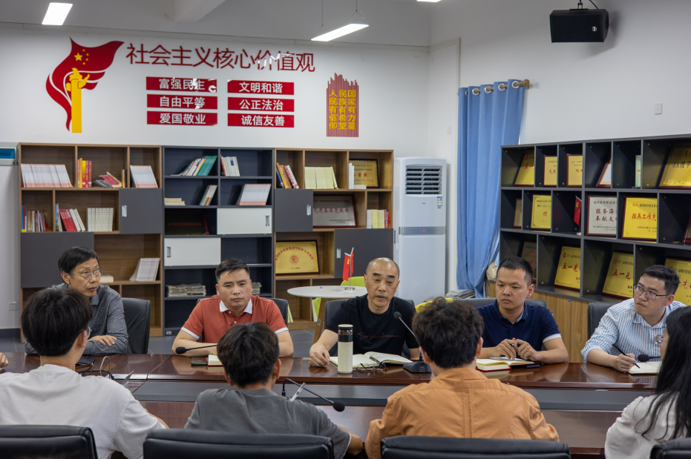

**福建农业职业技术学院退役军人高职教育学员来我院集中面授学习**

2021年5月21日，我院迎来附件农业职业技术学院2019级退役军人高职教育454名集中面授学员。福建农业职业技术学院领导、相关职能部门负责人、厦门天华涉外职业技术学院、福建农业职业技术学院校企合作单位相关负责人等15人来我院参加退役军人集中面授开班仪式及工作交流会。

